Урок 28
Пятно как средство выражения. Силуэт
Педагогические задачи: создать условия для ознакомления с понятием «силуэт»; способствовать формированию умений рассматривать репродукции картин и решать с их помощью учебные задачи, анализировать свой рисунок и рисунок товарища, развитию познавательных потребностей, наблюдательности, воображения; совершенствовать умение композиционного размещения, навыки работы с гуашью и бумагой; содействовать воспитанию аккуратности.
Оборудование:
• для учителя: учебник, репродукции картин Ф. Толстого, Е. Лебедевой, образцы пятен, клякс, силуэтов (Приложение 15);
• для учащихся: альбом, гуашь, кисти, черная бумага, клей, ножницы.
Сценарий урока
I. Организация начала урока.
Проверка готовности к уроку. Эмоциональный и психологический настрой на урок.
– К нам на урок сегодня пришел Мастер Изображения.
– Он принес с собой своих помощников. Что это? (Пятна.)
– Как бы вы определили характер этих пятен? (1 – нежное, доброе, парящее, волнующее, 2 – колкое, грубое, злое, угрожающее.)
– Подойдите к моему столу, возьмите то пятно, которое соответствует вашему настроению, и раскрасьте его. Если у вас плохое настроение и вы выбрали второе пятно, то я советую вам его раскрасить яркими цветами, чтобы прогнать свое плохое настроение.
II. Изучение нового материала.
– Тема сегодняшнего урока – «Пятно как средство выражения».
– Мы знаем, что Мастер Изображения по-разному выражает свои чувства и настроение, например: грустными или веселыми цветами, злыми или добрыми формами, нежными или грубыми линиями.
Учитель вывешивает на доску образцы пятен, клякс (Приложение 15).
– Мастер Изображения предлагает вам выполнить следующее задание. Посмотрите на пятна, которые он для вас нарисовал. На что похожи эти пятна? Мастер Изображения предлагает поиграть дома с родителями. Нарисуйте какое-либо пятно и воображайте, на что оно похоже.
Учитель обводит на доске силуэт кошки.
– Что я сейчас сделала? Что у меня получилось? (Силуэт.)
– Что такое силуэт?
Силуэт (от фр. silhouette) – очертание предмета, подобное его тени; вид графической техники, плоскостное однотонное изображение фигур и предметов (рисунок тушью или белилами, а также вырезанный из бумаги и наклеенный на фон).
Игра «Отгадай, чей силуэт».
Учитель готовит силуэтные изображения для игры (Приложение 15).
– Мастер Изображения приготовил для вас игру «Отгадай, чей силуэт». Рассмотрите тени, очертания предметов и угадайте, кто это.
– Вам не были видны цвет и отдельные детали предметов. Как вы смогли определить? (По форме.)
– Можно по силуэту определить мяч, солнце, луну, апельсин, колесо? (Нет, силуэты круглые.)
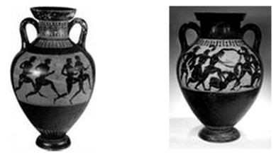
– Это говорит о том, что для силуэтного изображения нужно подбирать интересные образы. Силуэт как вид изобразительного искусства возник в глубокой древности. В Греции родилась легенда о том, как дочь Дибутара начертила на стене дома тень своего возлюбленного. С тех пор черные плоские профили фигур украшали греческие вазы.
– Возродилось же это искусство во Франции. И само слово «силуэт» пришло тоже из Франции. Так звали министра финансов (Этьенн Силуэт), на которого была сделана карикатура в виде теневого профиля.
– В России силуэты тоже были модны, ими украшались дворянские дома.
– Техника изображения силуэтов была различной. Либо выполнялся рисунок тушью, либо вырезался из однотонной бумаги.
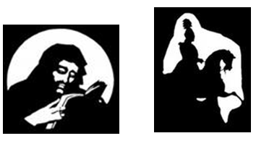
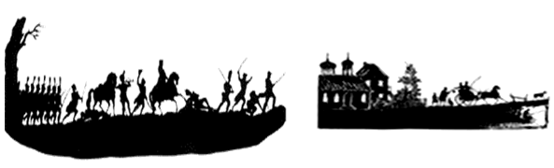
– Крупнейшим мастером силуэта был граф Ф. Толстой. Рассмотрите его работы «Человек, читающий книгу», «Александр Первый верхом» и др.
– А вот работы художницы Е. Лебедевой. Рассмотрите их.
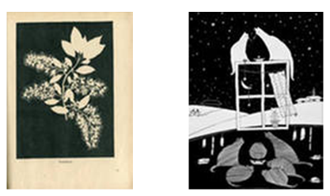
– Чем различаются работы Ф. Толстого и Е. Лебедевой?
– Предложите, что можно создать в технике силуэтного изображения? (животных, деревья, цветы, человека, город и т. д.)
– Рассмотрите фотографии живой природы (Приложение 15). Какое мы видим изображение? (Силуэтное.) Предположите, почему?
– Мастер Изображения принес свои работы, рассмотрите их. Какие вам понравились? Какие показались необычными? А вам хочется создать свои работы в этой технике?

Учащиеся выполняют движения по тексту.
Только в лес мы вошли, Дальше по лесу шагаем
Появились комары. И медведя мы встречаем.
Руки вверх, хлопок над головой, Руки на голову кладем
Руки вниз, хлопок другой. И вразвалочку идем.
Впереди из-за куста Зайчик скачет быстро в поле.
Смотрит хитрая лиса. Очень весело на воле!
Мы лисичку обхитрим, Подражаем мы зайчишке,
На носочках пробежим. Непоседы-шалунишки.
Но закончилась игра,
И учиться нам пора
III. Творческая практическая деятельность учащихся.
– Сегодня на уроке вам предстоит создать картину природы, используя силуэтное изображение. Какие материалы вы будете использовать в работе? (Гуашь, черную бумагу.)
– Прежде чем начать работу, Мастер Изображения предлагает вам поиграть, пофантазировать.
Игра «Полет фантазии» (групповая работа). У каждой группы на столах лежат силуэтные изображения природы, а на доске висят листы бумаги: одни – с фоном, другие – белые, третьи – цветной картон. Составьте из этих силуэтов картины и дайте им названия, основу возьмите на доске, предварительно обсудите, какая основа подойдет к вашей работе.
– Мастер Изображения благодарит вас и предлагает обсудить этапы вашей творческой работы.
1. Продумаю сюжет.
2. Создам фон.
3. Вырежу из черной бумаги силуэты.
4. Наклею силуэты на фон.
Учитель помогает в выборе сюжетов, направляет идеи учеников на создание интересных композиций.
IV. Итог урока.
1. Выставка и анализ работ.
Алгоритм самооценки:
– Что тебе нужно было сделать?
– Удалось тебе сделать работу?
– Ты справился с работой или есть недочеты?
– Ты выполнил все сам или с чьей-то помощью?
– Как бы ты оценил свою работу?
– Сейчас мы вместе с … (имя ученика) учились оценивать свою работу.
– Кто желает оценить свою работу по образцу?
– Мастер изображения предлагает создать выставку из ваших работ. Давайте посмотрим на ваши картины. Какая картина вам понравилась, чем? Как бы вы назвали эту картину? Найдите работу с самым оригинальным сюжетом, самым таинственным, загадочным сюжетом.
2. Обобщение по теме.
– Чем занимались сегодня на уроке?
– Что такое силуэт? Где возник силуэт как вид искусства? Назовите, каких художников, работающих в этой технике, вы узнали?
– Назовите этапы работы, материалы, которыми вы пользовались.
– Что у вас получилось лучше всего?
– В чем испытали затруднения?
– Как бы вы оценили свое настроение после урока?
3. Уборка рабочего места.

